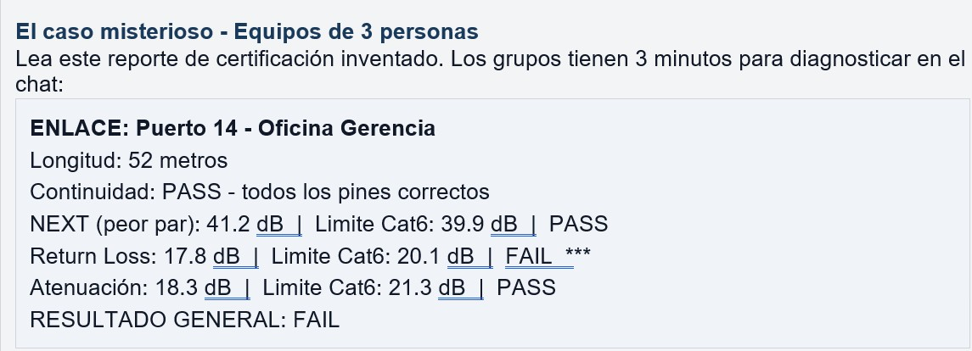
DESARROLLO
1-¿Qué parámetro falló?
​Falló el Return Loss perrdida de Retorno, el valor obtenido fue 17.8 dB, por lo cual está por debajo del límite requerido de 20.1 dB para categoría 6
​2. ¿Qué problema físico lo causa?
​El Return Loss mide la cantidad de señal que rebota hacia el origen debido a cambios en la impedancia del cable estas serian las causas mas comunes:
​Deformaciones físicas: El cable está excesivamente aplastado, doblado en ángulo recto muy cerrado o estirado con demasiada fuerza durante la instalación
​Conectividad de mala calidad: Jacks o patch panels de baja calidad o mal ensamblados
​Desemparejamiento: Demasiado destrenzado de los pares al momento de hacer la conectorización termination
​3. ¿Es un problema de longitud?
​En pocas palabras no.
​Por qué: El cable mide 52 metros lo cual está muy por debajo del límite estándar de 100 metros para una red Ethernet la longitud no es la causa, ya que la atenuación que sí depende de la longitud salió aprobada (PASS) el problema es de calidad de señal/impedancia, no de distancia
​4. Si el RL falla a los 3 metros, ¿dónde buscarían primero?
​Si el certificador marca que el fallo ocurre a los 3 metros desde el origen el problema está localizado en el extremo del patch panel.
​Se debe volver a ponchar ese puerto en el patch panel porque es casi seguro que al instalar el cable en el jack o patch panel, se destrenzaron demasiado los pares o se dañó el aislamiento del cable al apretarlo causando una irregularidad en la impedancia justo en ese punto

